ЛЕКЦИЯ 23 ВЕТЕР И ОБЩАЯ ЦИРКУЛЯЦИЯ АТМОСФЕРЫ

1 Общая циркуляция атмосферы
2 Местные ветры
3 Суточный и годовой ход ветра
4 Измерение параметров ветра

1 Общая циркуляция атмосферы

Общая циркуляция атмосферы – это система крупномасштабных воздушных течений, по размерам соизмеримых с большими частями материков и океанов. Она является важным климатообразующим фактором – обеспечивает обмен воздушными массами между низкими и высокими широтами, между континентами и океанами, перенос влаги с океанов на материки.
Главная причина возникновения воздушных течений – неравномерное распределение атмосферного давления, которое, в свою очередь, обусловлено неравномерным распределением по поверхности Земли тепла, получаемого от Солнца. При этом большое значение имеет распределение суши и океанов.
На полюсах обоих полушарий располагаются области высокого давления, на широте 65° с. и ю. ш. – субполярные пояса низкого давления; на широте 35° – субтропические пояса высокого давления, на экваторе – пояс низкого давления (экваториальная депрессия).
Соответственно поясному распределению давления, под действием градиентной силы, силы Кориолиса, а в слое трения также силы трения воздуха о подстилающую поверхность, возникает система воздушных течений, опоясывающих земной шар. При этом следует иметь в виду, что под влиянием силы Кориолиса ветер отклоняется в северном полушарии вправо, а в южном полушарии – влево. В результате образуется поясное распределение ветров:
1) В слое трения:
а) от полюса до 65° широты: в северном полушарии ветры северо-восточные, в южном полушарии – юго-восточные;
б) от 65 до 35° широты: в северном полушарии юго-западные ветры, а в южном – северо-западные;
в) от 35° широты до экватора: в северном полушарии – северо-восточные ветры, в южном – юго-восточные.
2) В нижней и средней тропосфере:
а) от полюса до 65° широты: ветры дуют с востока на запад (зона восточного переноса);
б) от 65 до 35° широты: ветры имеют направление с запада на восток (зона западного переноса);
в) от 35° широты до экватора: зона восточного переноса.
3) В верхней тропосфере выше 4-5 км и нижней стратосфере до 12-14 км:
а) экватор – восточный перенос;
б) остальные области – западный перенос.
4) В стратосфере выше 20 км:
а) летнее полушарие: полярный антициклон с восточным переносом;
б) зимнее полушарие: полярный циклон с западным переносом. За год из северного полушария в южное и обратно переносится 1013 т воздуха, что составляет 1/500 всей массы атмосферы.
В реальности широтные зоны давления сохраняются, но они образованы не в виде сплошных поясов, охватывающих земной шар, а представлены в виде отдельных больших циклонов (минимумы давления) и антициклонов (максимумы давления) – это центры действия атмосферы, которые бывают постоянные (перманентные) и временные (сезонные).
Центры действия атмосферы:
1) Экваториальная зона – пояс пониженного давления (экваториальная депрессия).
2) Субтропические пояса высокого давления (30-35° широты):
а) северное полушарие: в Атлантическом океане – азорский максимум, в Тихом океане – гавайский максимум.
б) южное полушарие: южно-тихоокеанский, южно-индийский и южно-атлантический максимумы.
3) Внетропические широты на материках (зимой охлаждаются сильнее, чем океаны) – азиатский максимум, канадский зимний антициклон.
4) Субполярные пояса пониженного давления (60-65° широты):
а) северное полушарие: исландский минимум, алеутский минимум
б) южное полушарие: циклоны, окаймляющие побережье Антарктиды.
5) Районы повышенного давления северного и южного полюсов.
В соответствии с распределением атмосферного давления у земной поверхности возникает система воздушных течений:
1) В полярных районах воздушные потоки направлены с востока на запад.
2) В умеренных широтах воздушные потоки направлены с запада на восток (западный перенос), а у земной поверхности (под влиянием силы трения), в северном полушарии - юго-западное, в южном – северо-западное. В этой зоне постоянно возникают циклоны и антициклоны, которые перемещаются в направлении общего переноса и способствуют интенсивному межширотному обмену воздушных масс.
Особенно сильными ветрами с большой повторяемостью отличается зона западного переноса южного полушария. Часто эти ветры достигают сильного шторма (отсюда название «ревущие сороковые»).
3) В тропических широтах образуются пассаты – постоянные в течение года ветры со скоростью 5-6 м/с, имеющие северо-восточное направление в северном полушарии, и юго-восточное – в южном. В области пассатов господствует ясная сухая погода.
4) В полосе экватора, являющейся зоной сходимости (конвергенции) пассатов, находится пояс пониженного давления (экваториальная депрессия). Здесь наблюдаются слабые ветры переменных направлений или отсутствие ветра – штиль. Эта зона характеризуется мощной конвективной облачностью, обильными осадками и частыми грозами.
В некоторых районах Земли создаются условия для образования муссонов (от арабского «маусим» – время года) – устойчивых воздушных течений, дважды в год меняющих свое направление на противоположное (летний и зимний муссоны). Различают тропические и внетропические муссоны.
Тропические муссоны возникают в результате сезонного неравномерного нагрева океана и континентов. Тропические муссоны хорошо выражены в Южной и Юго-Восточной Азии.
Тропические муссоны создают особый тип погоды. При летнем муссоне, дующем с океана, устанавливается пасмурная, с большим количеством осадков погода, при зимнем муссоне – ясная сухая.
Внетропические муссоны распространены в районах восточных побережий материков в умеренных широтах. При летнем муссоне ветры дуют с океана на материк, зимой – с материка на океан, что обусловлено различием нагревания и охлаждения материков и океанов в течение года и связанным с этим распределением давления воздуха. Хорошо выражены внетропические муссоны на Дальнем Востоке России, в Китае, Японии.
Важным фактором межширотного обмена энергией являются тропические циклоны, которые отличаются от внетропических меньшими размерами (в поперечнике обычно 400-600 км, редко до 1000 км), большими перепадами давления воздуха между периферией и центром и, следовательно, большими горизонтальными градиентами давления, большими скоростями ветра (25-30 м/с, до 50-100 м/с), обильными ливневыми осадками с сильными грозами. По существу это сплошное грозовое облако.
Зарождаются в тропической зоне над океанами в широтах от 0 до 20° обоих полушарий. Условиями образования их являются высокая температура на поверхности океана (не ниже 27 °С) и большая влажность воздуха, что обеспечивает большую энергию неустойчивости воздуха, необходимую для развития циклона.
Тропические циклоны, возникающие на востоке Азии – тайфуны, в Индийском океане – орканы, в Атлантическом океане – ураганы.
Зарождаясь в тропиках, циклоны перемещаются в северо-западном направлении к высоким широтам со скоростью 10-15 км/ч. Переходя в умеренные широты, они меняют направление движения на северо-восточное, при этом скорость их возрастает. При выходе на сушу быстро затухают. На земном шаре в среднем за год возникает от 80 до 120 тропических циклонов.
Межширотный перенос воздуха в умеренных широтах осуществляется при помощи внетропических циклонов и антициклонов.
Циклон умеренных широт – это область пониженного атмосферного давления, в которой воздух движется от периферии к центру против часовой стрелки в Северном полушарии и по часовой стрелке в Южном. Воздух засасывается в центр депрессии и поднимается вверх. Они сопровождаются ветреным, в большей части облачной с осадками погодой, летом прохладной, зимой – относительно теплой, часто с оттепелями. Продолжительность существования – около недели.
Антициклон – это область высокого атмосферного давления, в которой воздух движется от центра к периферии сверху вниз. По мере движения вниз воздух разогревается, теряет влагу и отдаляется от точки конденсации, поэтому в антициклоне формируется ясная сухая погода, с высокой летней и низкой зимней температурой.
Важной составляющей общей циркуляции атмосферы являются струйные течения, представляющие собой сравнительно узкие потоки воздуха, с почти горизонтальной осью, характеризующиеся большими горизонтальными и вертикальными сдвигами ветра. Протяженность струйных течений – тысячи километров (иногда опоясывают земной шар), ширина – несколько сотен, а толщина – несколько километров.
Струйные течения переносят по земному шару различные примеси: продукты распада радиоактивных веществ, частицы пыли, вулканического пепла. Особое значение они имеют для авиации.

2 Местные ветры

Ветер – это горизонтальное движение воздуха из области с высоким давлением в область с низким давлением. Ветер характеризуется скоростью, силой, направлением.
Скорость ветра измеряется в м/сек, км/ч, узлах или баллах. Она зависит в первую очередь от величины барического градиента: чем он больше, тем выше скорость ветра.
Сила ветра определяется давлением, которое оказывает воздух, двигающийся на предметы и измеряется в кг/см². Она зависит от скорости:

P = 0,25 • V² кг/м²

где Р – сила ветра, V – скорость, 0,25 – коэффициент

Направление ветра определяется той точкой горизонта, откуда он дует (западный – с запада, южный – с юга и т.д.). Направление ветра часто изменяется как во время суток, так и во время года. Дл отражения частоты повторяемости ветров различный направлений используют векторную диаграмму – розу ветров.
Местный ветер – это ветер в определенном ограниченном районе, обладающий характерными особенностями, связанными с географией этого района.
Он может быть:
- проявлением местной циркуляции, независимой от общей циркуляции атмосферы (бризы, горно-долинные ветры);
- результатом воздействия местной топографии на течения общей циркуляции атмосферы (фён, бора и др.);
- проявлением конвекции, иногда вихревого характера (пыльная буря);
- течением обшей циркуляции с такими особыми для данного района свойствами, как сухость, запыление, низкая температура и др. (афганец, хамсин).
Бризы. Это ветры, возникающие возле береговой линии моря и крупных водоемов и имеющие отчетливо выраженную суточную смену направления. Днём ветер дует с моря на сушу (морской бриз), а ночью с суши на море (береговой бриз) (рис.). Причина бриза – разность температуры воздуха над морем и над сушей, вследствие которой и возникает замкнутая термическая циркуляция.
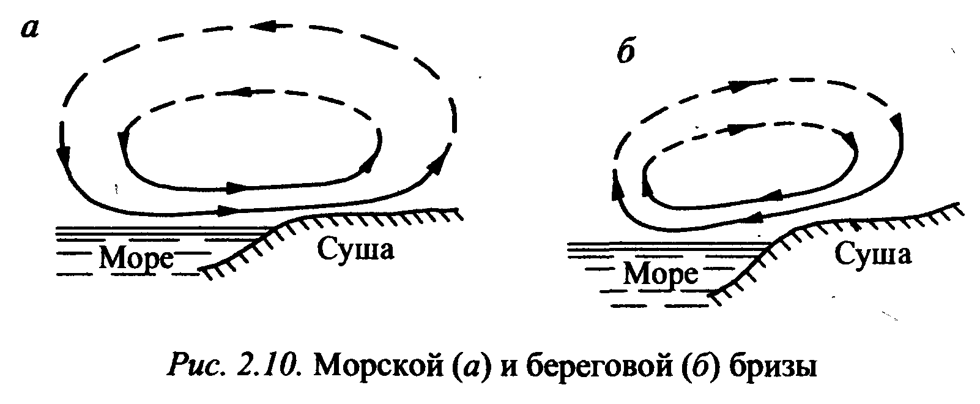
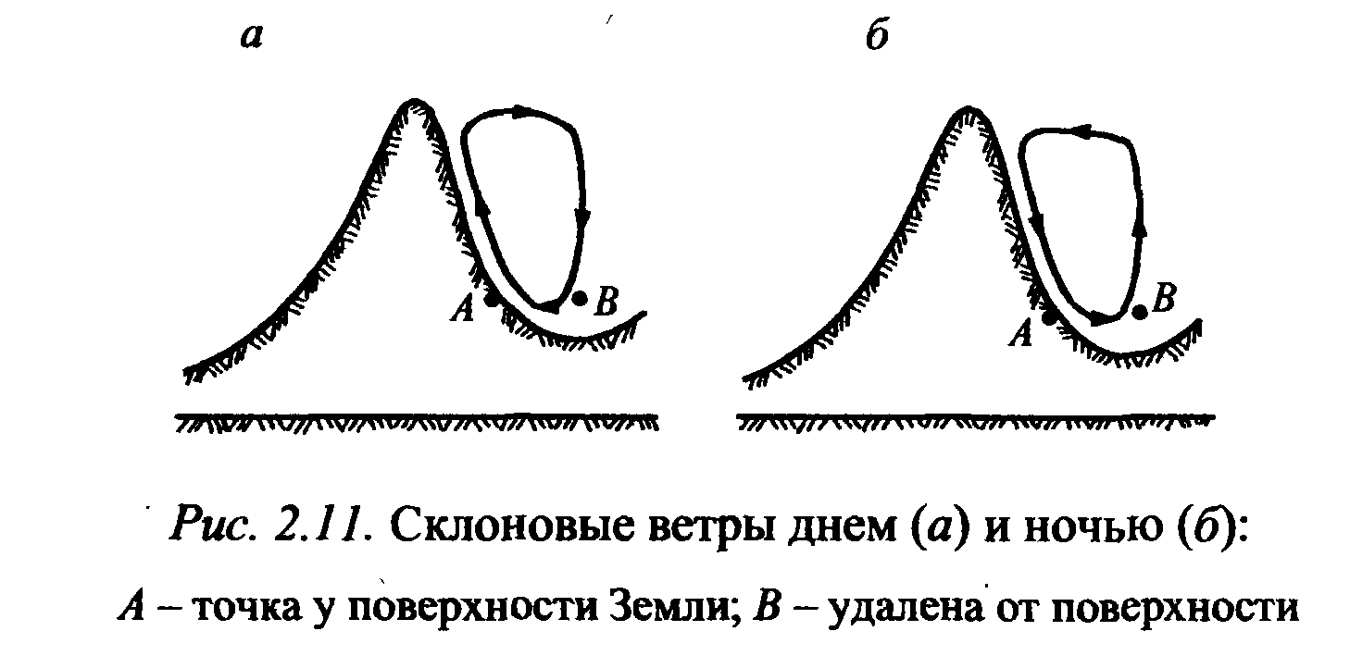
Склоновые ветры, как и горно-долинные, наблюдаются в горных местностях, дуют вдоль склонов днем вверх, а ночью вниз (рис.). Имеют суточную периодичность: днём воздух, прилегающий к склону горы или долины, нагревается сильнее, чем воздух на той же высоте, но удаленный от склона. Тёплый воздух поднимается по склону и всасывает воздух из долины, а на смену ему опускается воздух из свободной атмосферы. Ночью при охлаждении склонов происходит обратная циркуляция.
Горно-долинные ветры возникают в больших глубоких долинах, выходящих на равнины. Днём ветер дует вверх по долине, а ночью с гор – вниз к равнине. На некоторой высоте ветер меняет направление на обратное.
Ледниковые ветры дуют вдоль направления ледников. Возникают при охлаждении воздуха, прилегающего к поверхности ледника и в течение суток остаются более холодными, чем воздух над ссужающими склонами. Наибольшей силы эти ветры достигают днём, когда велик контраст между температурами воздуха над ледником и в свободной атмосфере.
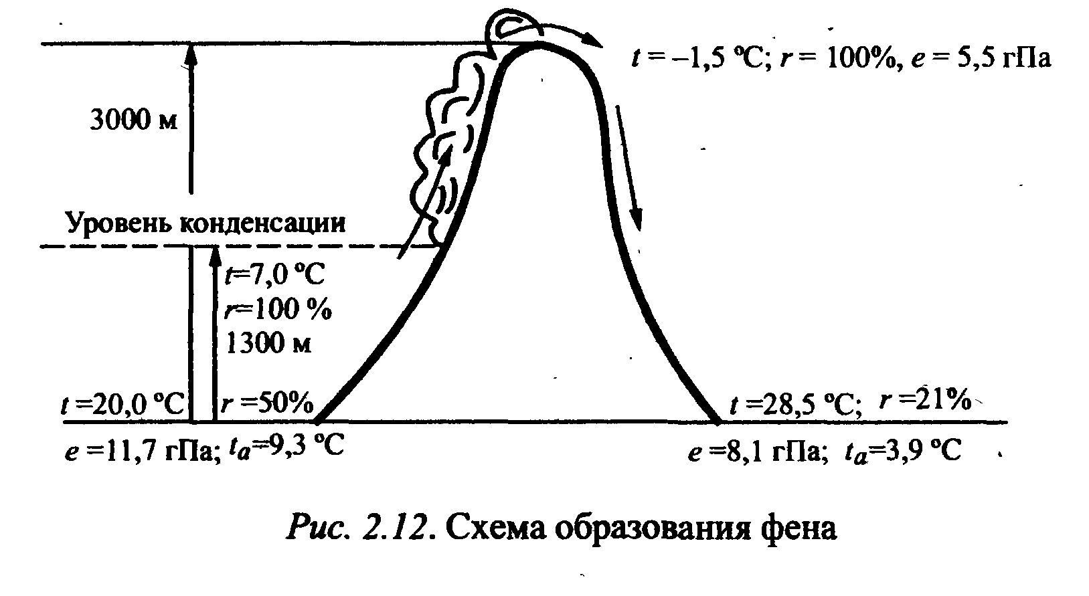
Фён – это тёплый сухой и порывистый ветер, который дует с высоких гор. Возникает при большой разнице в давлении воздуха на одной и другой стороне горного хребта. На наветренном склоне, где более высокое давление, воздух поднимается по склону и остывает, теряет влагу (образуются облака, выпадают осадки). При достижении горного перевала, нагревается и всё больше удаляется от возможности конденсации осадков. Поэтому он теплый и сухой.
Суховей – ветер при температуре выше 25° С (часто до 35-40° С), относительной влажности воздуха менее 30 %, большом дефиците насыщения, имеющий скорости выше 5 м/с (часто до 20 м/с). Образуются в результате трансформации воздушных масс, чаще всего арктического происхождения.
Арктический воздух вторгается с севера по восточной периферии антициклона, имея низкие температуру и абсолютную влажность. Перемещаясь над континентом в низкие широты, он сильно прогревается и становится еще более сухим. Продолжая свой путь по южной и юго-западной периферии антициклона, арктический воздух поступает в лесостепные и степные районы уже горячим и сухим.
Жаркие ветры, подобные суховеям, наблюдаются в тропических и субтропических районах и имеют местные названия.
Самум – местный ветер в пустынях Аравии и Северной Африки, имеющий характер шквала с сильной песчаной бурей, нередко с грозой.
Хамсин – сухой и жаркий ветер южных направлений на северо-востоке Африки, особенно частый в весенние месяцы, переносит в больших количествах пыль и песок, сильно снижающих видимость.
Сирокко – итальянское название для теплых и влажных ветров, в Аравии и Палестине и Месопотамии ветры этого типа очень сухи и несут тучи песчаной пыли.
Борá – холодный мощный ветер, который дует с невысоких прибрежных гор в сторону моря. Он возникает в том случае, когда холодный воздух над сушей отделен от теплого над водой небольшим горным хребтом. Холодный воздух постепенно накапливается на суше перед склоном, достигает горного перевала и скатывается вниз. Так как горы невысоки, то воздух не успевает прогреться.
В Гренландии и особенно в Антарктиде наблюдаются стоковые ветры – это движение охлажденного воздуха под действием силы, тяжести по достаточно длинному пологому склону.
Шквалы – резкие кратковременные усиления ветра на ограниченных территориях. В большинстве случаев шквалы образуются при прохождении кучево-дождевых облаков местной конвекции либо холодного фронта. Скорость ветра 20 м/с и более.
Смерч – вихрь с вертикальной осью, возникающий во время шквала или грозы и имеющий очень большую скорость вращения. Соединяя облако с землей или водой, он перемещается со значительной скоростью и обладает большой разрушительной силой. Смерч над сушей – тромб, в Америке – торнадо. Скорость движения воздуха в этих вихрях 50-100 м/с, а в особо интенсивных торнадо достигает 250 м/с, причем имеется большая вертикальная составляющая скорости, равная 70-90 м/с. Внутри вихря очень низкое давление.

3 Суточный и годовой ход ветра

При хорошей установившейся погоде в пограничном слое атмосферы над сушей отчетливо проявляется суточный ход скорости и направления ветра, в приземном слое и вышележащих слоях пограничного слоя этот ход различен.
В приземном слое минимум скорости наблюдается ночью. После восхода Солнца ветер усиливается и происходит небольшое его вращение вправо. В 13-14 ч скорость ветра максимальна. Затем ветер постепенно ослабевает и поворачивает обратно, возвращаясь к исходному направлению. Подобное в приземном слое отмечается летом до высоты 100-300 м, а зимой – до высоты 20-30 м.
В вышележащих слоях наблюдается обратный суточный ход ветра (максимум скорости отмечается ночью). После восхода Солнца скорость ветра уменьшается, и он медленно поворачивает влево. В 13-14 ч скорость ветра минимальна, после чего она увеличивается, и ветер поворачивает вправо до исходного направления ночью.
Высота, на которой один тип суточного хода ветра сменяется другим – высота обращения ветра.
Правильный суточный ход ветра нарушается при прохождении фронтов, циклонов и антициклонов. Над океанами суточный ход ветра почти не заметен.
Годовой ход средней скорости ветра относится к климатическим характеристикам и зависит от географического положения пункта.
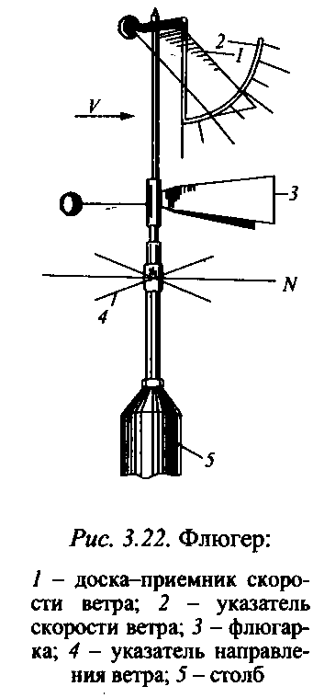
В умеренных и полярных широтах на западных окраинах материков северного полушария наибольшая скорость ветра наблюдается зимой, когда разность температур между этими широтами наиболее велика и соответственно велика разность давления. К лету, с уменьшением контраста температур и, следовательно, градиентов давления, ветер ослабевает. Однако в центре крупного Евро-Азиатского материка, в Сибири, зимой в области мощного антициклона отмечаются наименьшие скорости ветра и даже штили, а летом скорости ветра наибольшие.

4 Измерение параметров ветра

Характеристики ветра измеряются на высоте 10-12 м. Приборы для измерения скорости ветра – анемометры; приборы для измерения скорости и направления ветра – анеморумбометры.
Флюгер (рис.). Флюгер, предложенный Вильдом в конце XIX в., является одним из простейших приборов. До настоящего времени он применяется в качестве запасного прибора, а на техстанциях, где нет электрической сети, – в качестве основного. Флюгер дает возможность измерять среднюю скорость, максимальные порывы и направление ветра.
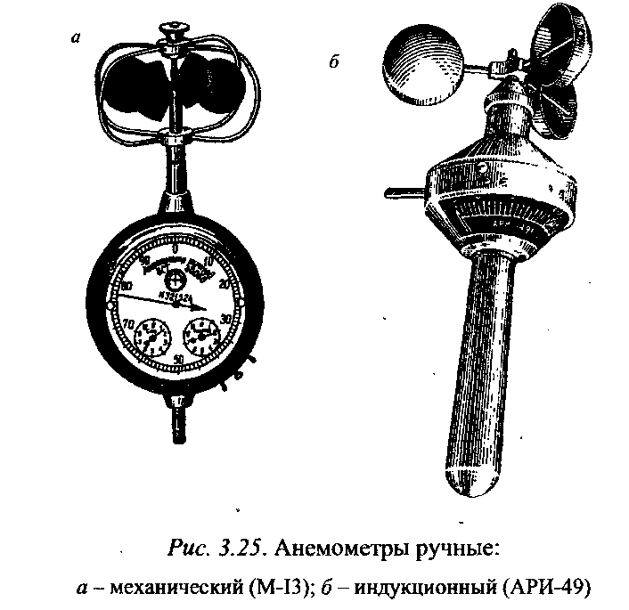
Анеморумбометры М-63М-1 и М-63М-1М. Предназначены для измерения средней за 10 мин, мгновенной и максимальной скорости ветра и определения осредненного направления ветра. Оба прибора относятся к дистанционным устройствам и на сети метеорологических станций являются основным средством для измерения характеристик ветра.
Пределы измерения скорости ветра от 1,5 до 60 м/с; погрешность измерения скорости ±(0,5 + 0,052 v), м/с; направления ±10°, начальная чувствительность по скорости 0,6 м/с, по направлению - 1°. Дистанционность 5 км.
Анемометр ручной механический МС-13. Предназначен для измерения средней скорости ветра за некоторый промежуток времени, определяемый по секундомеру. Пределы измерения 1-20 м/с; начальная чувствительность 0,8 м/с; погрешность измерения ± (0,3 + 0,06v) м/с.

